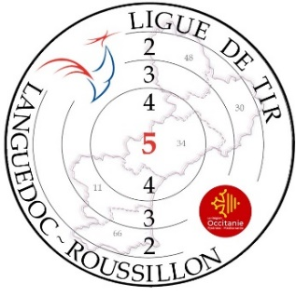

AUTORISATION PARENTALE

Je soussigné(e),

(Nom Prénom), du parent 1, représentant légal / tuteur (rayer les mentions inutiles)

….............................................................................................................................................
demeurant à (adresse) .............................................................................................................
….............................................................................................................................................

Et / ou

(Nom Prénom), du parent 2, représentant légal / tuteur (rayer les mentions inutiles)
…............................................................................................................................................
demeurant à (adresse) ............................................................................................................
…............................................................................................................................................

autorise l'enfant (Nom Prénom) ................................................................................................
né(e) le ........./........./......... à participer à la formation pour l’obtention d’un brevet fédéral.

J’autorise aussi, le cas échéant, l'organisateur à prendre les mesures nécessaires en cas d'urgence dans la mesure où les circonstances obligeraient à un recours hospitalier ou clinique.

Numéro de sécurité sociale de l'enfant …..................................................................................
Numéro de téléphone où joindre le responsable légal : ..............................................................

Fait à ................................................, le ......... /......... /......................

Signature du parent 1, représentant légal / tuteur (rayer les mentions inutiles)

Signature du parent 2, représentant légal / tuteur (rayer les mentions inutiles)

Ligue Régionale de Tir L.R. - Maison Régionale des Sports - CS 37093 - 1039, rue Georges Méliès - 34967 MONTPELLIER Cedex 02
TEL 04 67 82 16 66 - contact@lrtir.fr - SIRET 35297140200057

